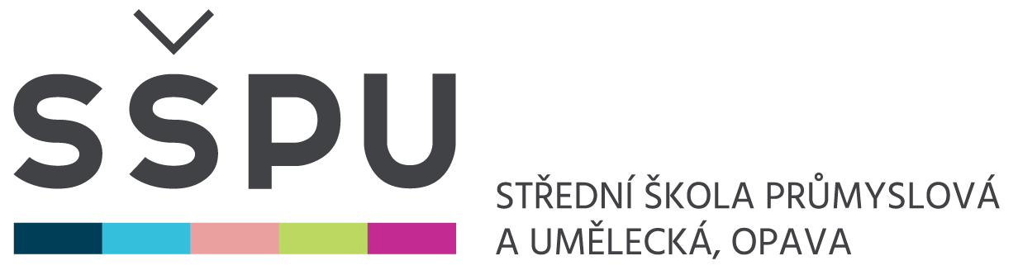 |  |  | Střední škola průmyslová a umělecká, Opava, příspěvková organizace,  Praskova 399/8, 746 01 Opava, tel.: 553 621 580  e-mail: sspu@sspu-opava.cz, www.sspu-opava.cz
Dotazník žáka 1. ročníku na SŠPU v Opavě
Jméno a příjmení žáka:
Adresa trvalého bydliště:
Číslo občanského průkazu: |  |  | Zdravotní pojišťovna:
Mobilní telefon: +420 | E-mail:
1. Zákonný zástupce (povinný) - jméno:
Mobilní telefon: +420 |  | E-mail:
Adresa pro zasílání korespondence:
2. Zákonný zástupce - jméno:
Mobilní telefon: +420 |  | E-mail:
Zdravotní a jiná omezení [např. různé problémy, poruchy učení (dyslexie…), zdravotní problémy (epilepsie, cukrovka, alergie, srdce…), úlevy v TV]:
Datum: |  |  | Podpis:

Střední škola průmyslová a umělecká, Opava, příspěvková organizace,
Praskova 399/8, 746 01 Opava, tel.: 553 621 580
e-mail: sspu@sspu-opava.cz, www.sspu-opava.cz
Dotazník žáka 1. ročníku na SŠPU v Opavě
Jméno a příjmení žáka:
Adresa trvalého bydliště:
Číslo občanského průkazu: |  |  | Zdravotní pojišťovna:
Mobilní telefon: +420 | E-mail:
1. Zákonný zástupce (povinný) - jméno:
Mobilní telefon: +420 |  | E-mail:
Adresa pro zasílání korespondence:
2. Zákonný zástupce - jméno:
Mobilní telefon: +420 |  | E-mail:
Zdravotní a jiná omezení [např. různé problémy, poruchy učení (dyslexie…), zdravotní problémy (epilepsie, cukrovka, alergie, srdce…), úlevy v TV]:
Datum: |  |  | Podpis:

